**Vokabeltest: Las vacaciones**

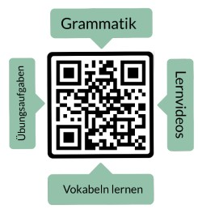Nombre: ______________________

Traduce la palabra alemana al español.

|  |  |  |
| --- | --- | --- |
| **alemán** | **español** | **puntos** |
| **Die Reise** |  | 1 |
| **Die Unterkunft** |  | 1 |
| **Das Flugzeug** |  | 1 |
| **reisen** |  | 1 |
| **Das Taxi** |  | 1 |
| **ankommen** |  | 1 |
| **abfahren** |  | 1 |
| **Der Ausflug** |  | 1 |
| **besuchen** |  | 1 |
| **packen** |  | 1 |
| **Die Natur** |  | 1 |
| **Die Aktivität** |  | 1 |

puntos: _____ / 12

nota: _________________________

firma: __________________________________

|  |  |  |  |  |  |
| --- | --- | --- | --- | --- | --- |
| sehr gut | gut | befriedigend | ausreichend | mangelhaft | ungenügend |
| 12-11,5 | 11-10 | 9,5-8 | 7,5-6 | 5,5-3 | 2,5-0 |